Дополнительное соглашение к Договору № 52/13 от 01.02.2013 г.

г. Иркутск

29 апреля2013 г.

Федеральное государственное бюджетное образовательное учреждение высшего профессионального образования «Иркутский государственный технический университет», сокращенно ФГБОУ ВПО ИрГТУ, в лице проректора по научной работе Пешкова Виталия Владимировича, действующего на основании Доверенности № 23/32 от 12.04.2012г. и Устава, именуемое далее «Исполнитель», с одной стороны и Администрация Лоховского сельского поселения, в лице главы Администрации Никитиной Елены Викторовны, действующей на основании Устава, именуемая далее «Заказчик», с другой стороны, заключили настоящее Соглашение о нижеследующем:

1. Внести в условия Договора № 52/13 следующие изменения:

1.1. Принять пункт 7.1. в следующей редакции:

Настоящий договор вступает в силу с момента его подписания и действует до полного исполнения Сторонами принятых по договору обязательств. Срок исполнения услуги - с 1 февраля до 31 августа 2013 г.

1. Настоящее соглашение составлено в двух экземплярах, имеющих одинаковую юридическую силу, по одному для каждой из Сторон.

Подписи сторон:

От Исполнителя

Проректор по научной работе

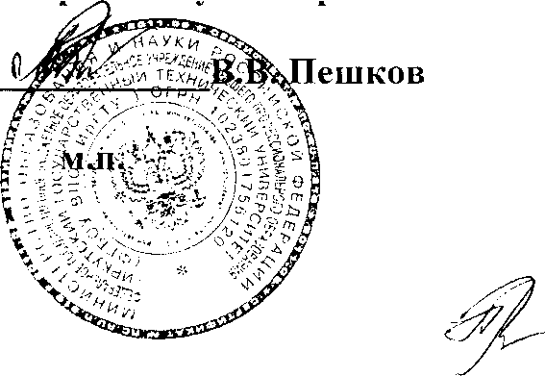

От Заказчика

